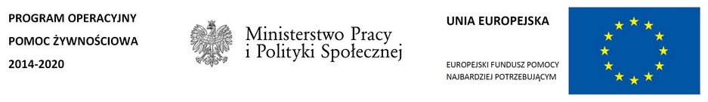
INFORMACJA

W miesiącu listopad żywność z '' Programu Operacyjnego Pomoc Żywnościowa 2014-2020" Podprogram 2018 będzie wydawana w dniach:
15.11.2018 09.00 - 11.30
20.11.2018 09.00 - 11.30
22.11.2018 09.00 - 11.30
27.11.2018 09.00 - 11.30
29.11.2018 09.00 - 11.30

